НОД по развитию речи
«День Победы — праздник дедов»
Цель:
Закрепление знаний детей о том, что давным – давно была Великая Отечественная война, на войне использовали военную технику, победили врага.

Программные задачи:
1.Развивающие:
Развивать память, диалогическую речь детей.
Активизировать речь детей:
- существительные техника, лётчик, танкист, моряк,
- прилагательное: военная,
- обогащение словаря: артиллерист
2.Образовательные:
Расширять знания детей о военной технике, познакомить с военной машиной «Катюша».
Закрепить знания детей о том, кто управляет военными машинами.
3.Воспитательные:
Развивать интерес к прошлому страны, её истории.
Воспитывать чувство любви к Родине, желание жить в мире.
Методы и приёмы:
Словесные: художественное слово, вопросы к детям, объяснение, рассказ воспитателя, педагогическая оценка;
Наглядные: игрушки – военная техника, письмо,
Игровые: внезапное появление шарика «почтальона»
Практические: рисование салюта.

Оборудование и материалы:
Шарик, письмо, игрушки – танк, корабль, самолёт, ТСО, игрушки «Военная техника».

Предварительная работа:
1. Рассматривание картин о В. О. войне, оформления стенда «Мой папа - солдат»
2. Рассматривание иллюстраций «Военная техника», «Защитники Отечества».
3. Консультация для родителей «Как провести праздник «День защитника Отечества» вместе с ребёнком».
4. Рисование на тему «Наша армия родная»

Ход занятия
Стук в дверь.
В. – Ребята, к нам Кто-то в гости спешит, пойду, открою дверь.

(Влетает шарик, к нитке привязан конверт)
В. – Это кто к нам пожаловал, да это шарик
В. – Ребята это шарик необычный,
шарик – почтальон. Принёс конверт большой нам.
Сейчас мы посмотрим, что лежит в конверте.
(Достаю приглашение из конверта.)
В. – Это приглашение. Интересно, куда?
(Читаю приглашение.)
«Дорогие ребята, приглашаем вас на выставку игрушек военной техники, где вы познакомитесь с военными машинами, которые помогли солдатам во время войны победить врагов и сейчас охраняют нашу Родину. Вы вспомните, кто управляет этими машинами». Организаторы выставки.
(Идём к выставке игрушек военной техники.)
Игровая гимнастика:
Шли по узенькой дорожке наши маленькие ножки,
Руки тоже помогали, все махали да махали.
Остановка. Сели. Встали. Снова дружно зашагали.

В. – Вот мы и пришли на выставку игрушек военной техники. Посмотрите, какие машины вы знаете? (самолёт, корабль, танк, вертолёт)

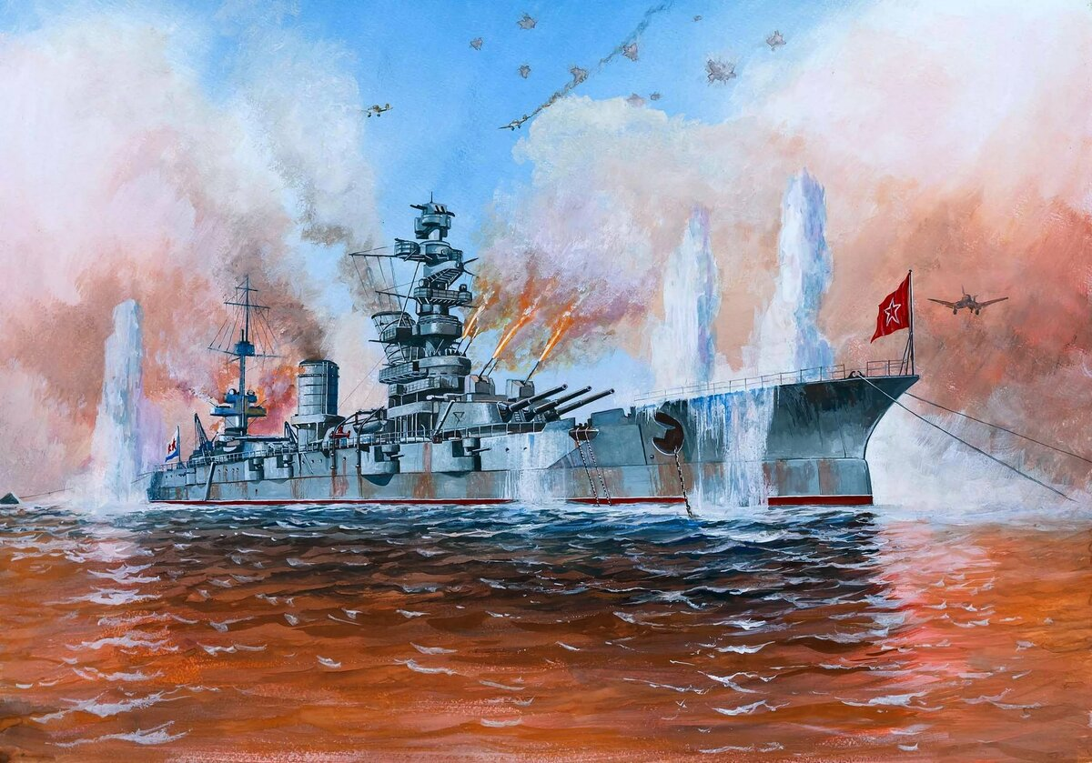

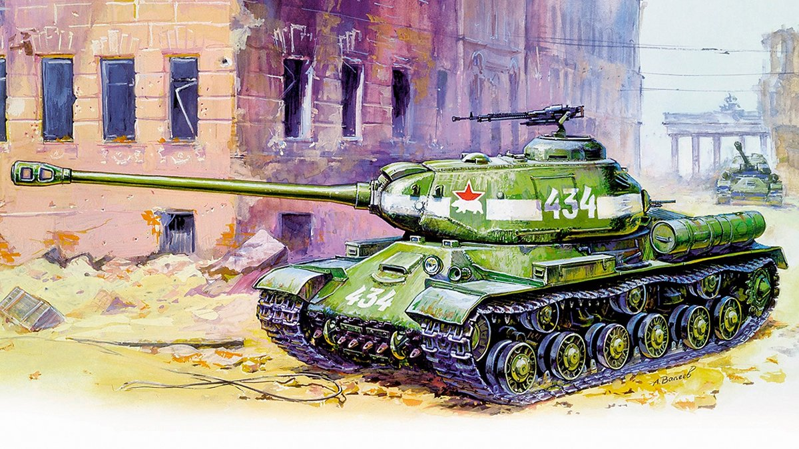

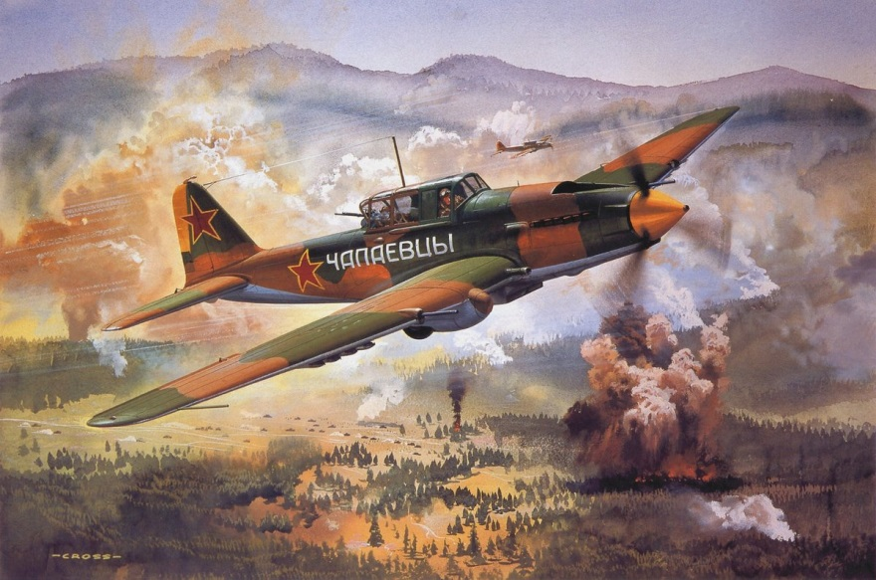
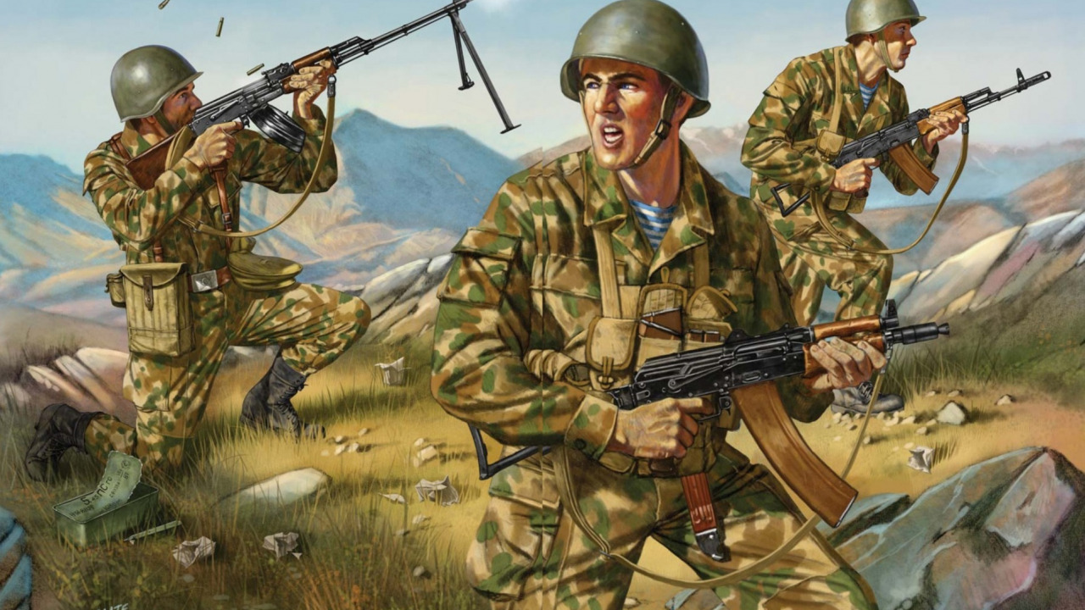

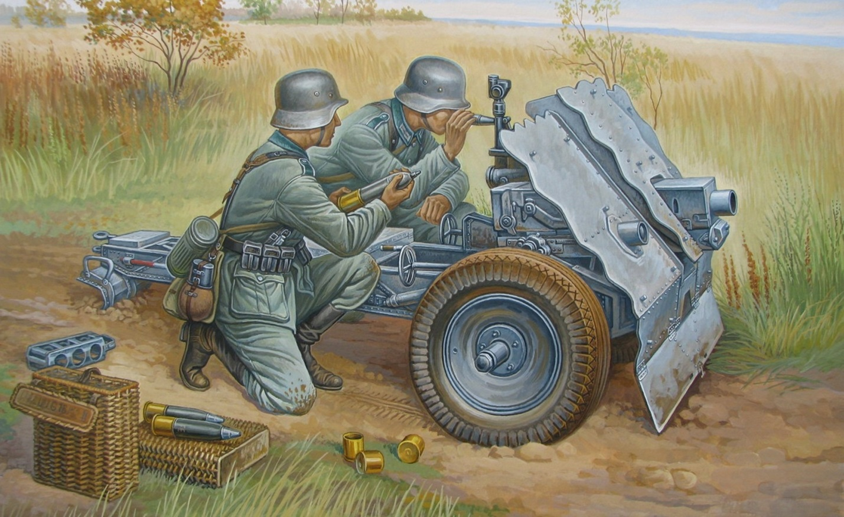

В. – Сегодня я вас познакомлю с новой военной машиной.

«И на море и на суше по дорогам фронтовым
Ходит русская «катюша» ходит шагом боевым»

Ребята, так говорили в то время о новой военной машине под названием «Катюша». Сейчас я вам её покажу.

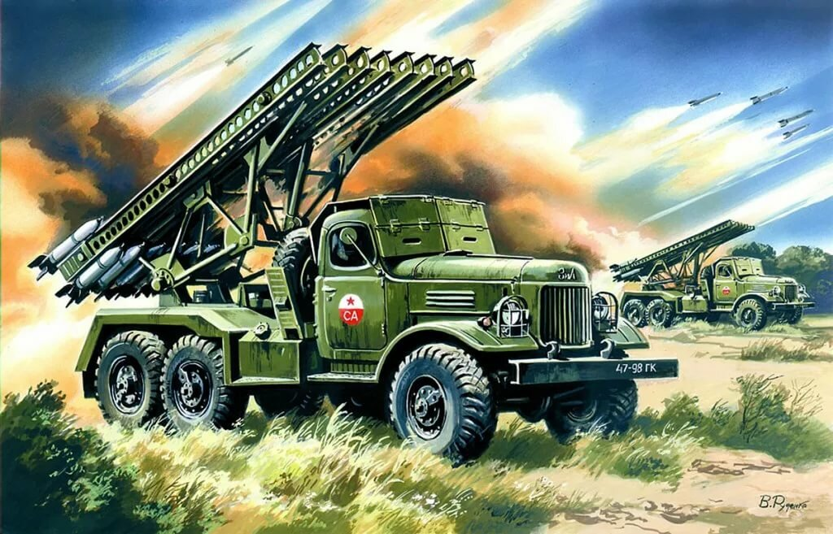

Она похожа на обычную машину. Только на ней находится ракетная установка. Она стреляла сразу несколькими снарядами. Враги очень боялись «Катюши», потому что о ней ничего не знали. Наши солдаты держали в тайне секрет её работы, а управлял ею артиллерист.
Давайте все вместе скажем, кто управлял «Катюшей»
(хоровые и индивидуальные ответы)

В. – Ребята, а кто управляет самолётом? (лётчик)
В. – Кто водит танки? (танкист)
В. – Кто служит на корабле? (моряк)
В. – Ребята, вам понравилась выставка машин?
В. – А какие это машины? (военные) .
В. – Ребята, мы с этими машинами обязательно поиграем, но позднее.
В. – А вы хотите быть солдатами? Хорошо.
- Давайте и мы с вами превратимся в солдат? Становитесь в круг и повернитесь друг за другом.

Физминутка «На параде»:
Как солдаты на параде,
Мы шагаем ряд за рядом,
Левой – раз, левой –раз -
Посмотрите все на нас.
Все захлопали в ладошки -
Дружно, веселей!
Застучали наши ножки -
Громче и быстрей!
По коленочкам ударим -
Тише, тише, тише.
Ручки, ручки, поднимаем -
Выше, выше, выше.
Завертелись наши ручки,
Снова опустились.
Мы на месте покружились
И остановились. Снова выстроились в ряд,
Словно вышли на парад, Раз-два, раз-два.

В. - Вот как мы дружно маршировали. Ребята как вы думаете, в войне могли победить одни моряки? Лётчики? Танкисты? Почему?
В. – Правильно не могли.

«Танкисты на танках рвутся в бой.
Лётчики с неба ведут огонь.
На море, на суше идет борьба.
Нам всем победа очень нужна».

В. – Ребята как вы думаете, война это хорошо или плохо? Почему? (ответы детей)
В. – Ребята, я согласна с вами, война это плохо, пусть всегда будет мир на земле.
Хотите послушать стихотворение о мире?

Мир - это главное слово на свете,
Мир очень нужен нашей планете
Мир нужен взрослым,
Мир нужен детям
Мир нужен всем.
В. – Ребята, 9 мая – каждый год наша страна отмечает День Победы в Великой Отечественной войне. В этот день, звучат поздравления, песни, а вечером над городами нашей Родины расцветают праздничные салюты в честь победы. Давайте и мы сейчас нарисуем праздничный салют.
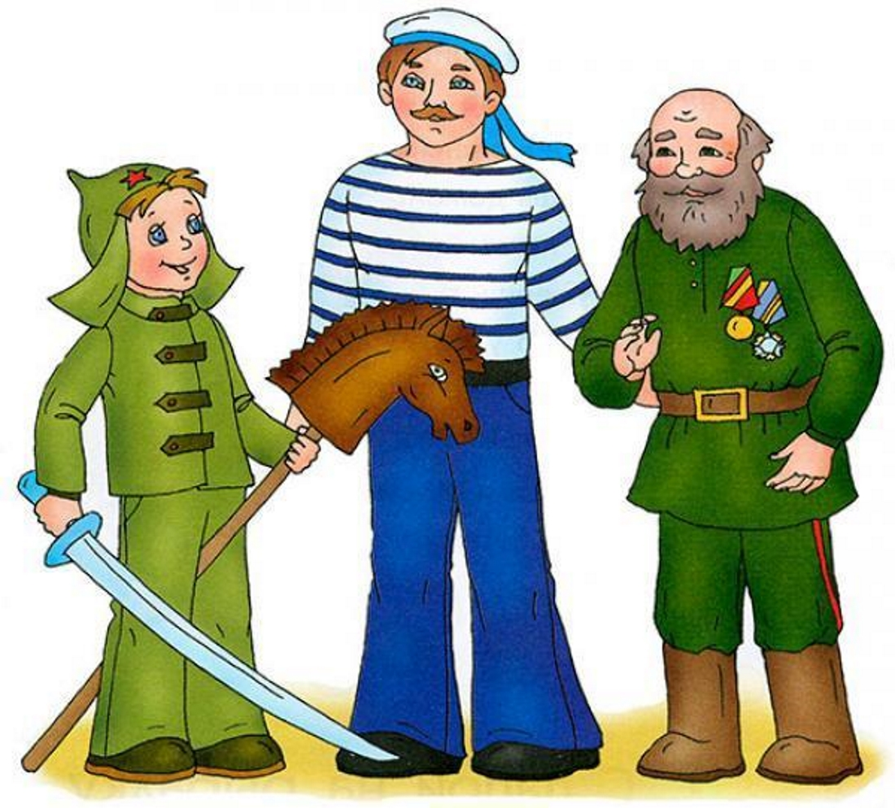
Включая музыку «День Победы» и рисуем.
В. - Ребята, мне очень нравиться ваш салют, он получился ярким, красивым, праздничным. Скажите, какому празднику был посвящен наш салют? (Дню Победы)
В. - Ребята, в День Победы мы покажем этот салют папам, мамам, бабушкам и дедушкам.
День Победы – праздник дедов
Это праздник твой и мой
Пусть же чистым будет небо
У ребят над головой
Пусть гремят сегодня пушки
На парадах и в кино.
Мы за мир. Войны не нужно
Это точно решено.

